Bouwen van een luchtdrukraket

|  |  |
| --- | --- |
|  |  |

*Om een luchtdrukraket te maken is niet zo veel materiaal nodig. Je hebt  een schaar, plakband, twee (of meer) A4-tjes (80 g/m2) nodig en wat klei.*

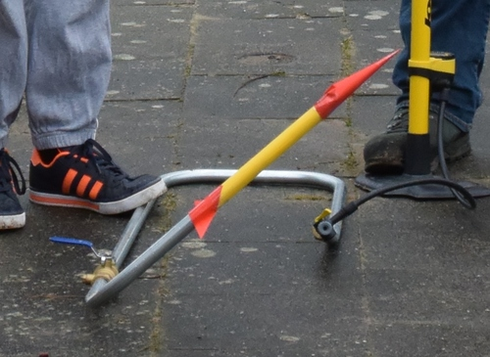

*Figuur 1: Een zelfgebouwde raket, klaar voor lancering. Klik onderstaande sectie open voor een filmpje van de raket.*

Als je de raket gaat maken met een groep mensen is het handig om een aantal losse stukken buis, met een lengte van ongeveer 40 cm, (met dezelfde diameter als de buis van de lanceerinstallatie) te hebben. Om zo’n losse buis kun je een A4 papier in de lengterichting oprollen en vastplakken met plakband.  Dit wordt de `drukkamer’ van de luchtdrukraket.

Let er bij het rollen op dat het A4 papier strak, maar ook weer niet strak om de buis zit. De raket moet namelijk redelijk soepel kunnen glijden over de buis. Te strak betekent dat de wrijving te groot kan zijn, waardoor de beginsnelheid van de raket negatief beïnvloed wordt.

Nu moet het opgerolde papier aan de bovenkant afgeplakt worden, zodat er een drukkamer ontstaat (zie figuur 2). Als je de drukkamer niet afplakt, dan zal de neuskegel eraf blazen als de raket gelanceerd wordt. Aan de onderkant van de drukkamer kun je stabilisatievinnen bevestigen.

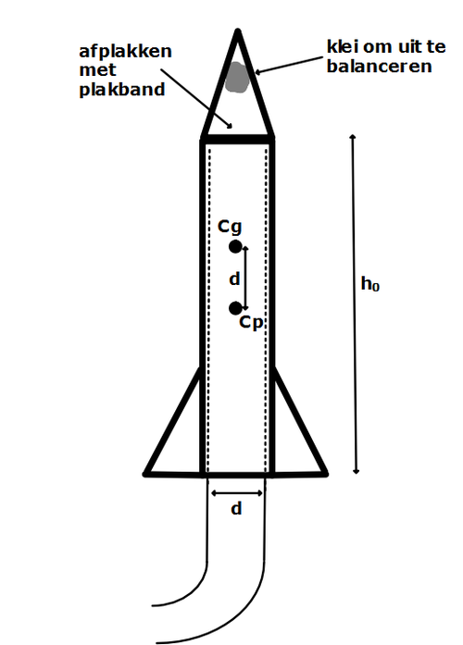

*Figuur 2: Schematische tekening van de raket*

Bedenk zelf hoeveel vinnen je wilt gebruiken en hoe groot je ze wilt maken. Door een paar gemaakte raketjes uit te proberen kun je zelf onderzoeken welk aantal en welke grootte van de vinnen het beste werkt.

Aan de bovenkant van de drukkamer plaats je een neuskegel. De neuskegel maak je door een cirkel uit het tweede stuk papier te knippen. Als je uit de cirkel een taartpunt punt knipt kun je het overgebleven stuk oprollen tot een neuskegel, zie figuur 3.

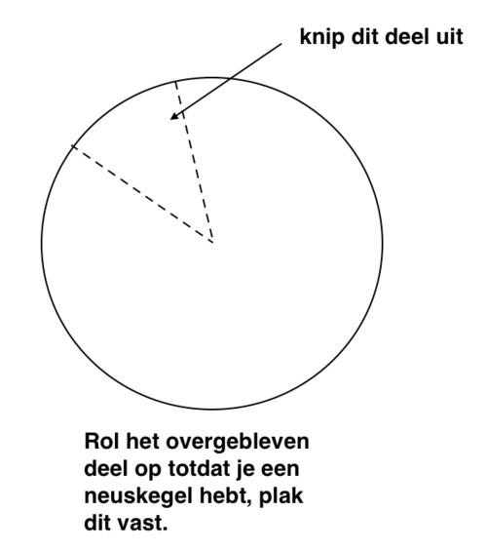

*Figuur 3: Zo maak je de neuskegel.*

De vorm van de neuskegel is heel erg bepalend voor de luchtwrijving, die de raket ondervindt bij zijn vlucht, zie bron 2 over luchtwrijving.

Lanceer de raketten alleen onder toezicht van een volwassene. Houd rekening met je eigen veiligheid en die van een ander. De auteur of redactie van natuurkunde.nl kunnen geen enkele aansprakelijkheid voor de gevolgen van foutieve lancering aanvaarden.

Raket uitbalanceren

Als we de neuskegel hebben dan kunnen we de raket gaan uitbalanceren, dit gaan we doen met een beetje klei.

De raket heeft een massamiddelpunt (center of gravity)en een centrum van druk (center of pressure), respectievelijk afgekort met Cg en Cp. Het massamiddelpunt spreekt voor zich, dit is het aangrijpingspunt van de zwaartekracht op de raket. Als een raket niet uitgebalanceerd is, zal de raket om dit punt gaan roteren. Het centrum van druk is iets minder voor de hand liggend. Dit is het punt van de raket waar de liftkracht en luchtweerstand op werken. In bron 1 kun je meer lezen over de natuurkunde  van het ‘center of pressure’. Kort komt het er op neer dat tijdens de vlucht er een drukgebied rond de raket wordt gecreëerd, die de vlucht van de raket beïnvloedt. Cp kun je bepalen door een projectie van de gehele raket (vinnen, drukkamer en neuskegel) op een stuk papier te maken. Je ‘trekt’ daartoe de raket over op een stuk papier. Deze projectie knip je uit en daar bepaal je het massamiddelpunt van. Dit massamiddelpunt van de projectie is een benadering van Cp.

Als je dit veel werk vindt, dan kun je ook het midden van drukkamer van de raket nemen als Cp.  Cp ligt dan bij benadering op de juiste plek, omdat we op deze manier ook het oppervlak van neuskegel en vinnen uitgemiddeld hebben (deze schatting werkt niet als de vinnen zeer groot zijn).  De ideale raket heeft Cg en Cp  precies één diameter van de raket uit elkaar liggen (dwz. 22 mm in ons geval). Zie figuur 2.

Plaats een beetje klei in de neus en zet de neuskegel een beetje vast met plakband. Balanceer de raket op een vinger en bepaal of het massamiddelpunt en ‘center of pressure’ op de juiste afstand van elkaar liggen. Zo niet, verander dan de hoeveelheid klei.

Ben je tevreden plaats dan de neuskegel stevig op de raket met plakband. Je raket is nu klaar om te lanceren.

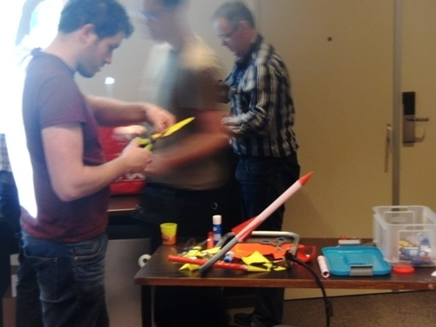

*Figuur 4: Deeelnemers aan de werkgroep ´Bouwen van een luchtdrukraket´ tijdens de WND 2015 i n Noordwijk.*

Fietspomp

Omdat we afhankelijk zijn van luchtdruk in de luchtdrukinstallatie is het verstandig om niet bezuinigen op de fietspomp. Neem een kwalitatief goede pomp, waar je nauwkeurig de druk op kunt aflezen. Een nauwkeurige waarde voor de druk maakt onze analyse van de raket(vlucht) veel nauwkeuriger.

Neem een fietspomp waarbij je de pompslang ook kunt vastzetten op het ventiel.

Afschieten

Lanceer de raketten alleen onder toezicht van een volwassene. Houd rekening met je eigen veiligheid en die van een ander. De auteur of redactie van natuurkunde.nl kunnen geen enkele aansprakelijkheid voor de gevolgen van foutieve lancering aanvaarden.

Als je gaat afschieten, moet je een gebied kiezen waar flink wat ruimte is. Een park is een goede optie, let echter wel op dat je tussen de 100 en 200 m nodig hebt als je gaat afschieten. Een mooie dag zonder al te veel wind is uitstekend. Om de geschoten afstand te meten kun je een meetlint van 50 m of 100 m meenemen.

Om afschieten veilig te laten verlopen moet je niet meer  dan 7/8 bar in de installatie pompen. Het is leuk en aan te bevelen (voor je analyse) om een statief met camera te plaatsen om ook het afschieten in ‘high speed’ te filmen. (Instelling voor highspeed filmen is dan minstens 240 fps of 240 beeldjes per seconde)